**Мастер-класс. Рождественский городок.** Конструирование из бросового материала – пакетов Tetrapak.

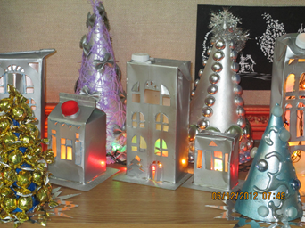

Традиционный для европейских стран рождественский календарь показывает время, оставшееся до праздника. Он состоит из 24 дней и обычно представляет собой открытку или картонный домик с открывающимися окошками, где лежат маленькие подарочки или записки с пожеланиями.

Захотелось поделиться с Вами, уважаемые коллеги, одной идеей адвент-календаря в форме Рождественского городка из доступного бросового материала – пакетов Tetrapak.

Для работы нам понадобятся пустой и вымытый пакет Tetrapak (из-под кефира, ряженки, соков различного литража, сливок и так далее), маркер, канцелярский нож, ножницы маникюрные, картон, аэрозольная краска белого или серебряного цвета, клей, электрическая новогодняя гирлянда.

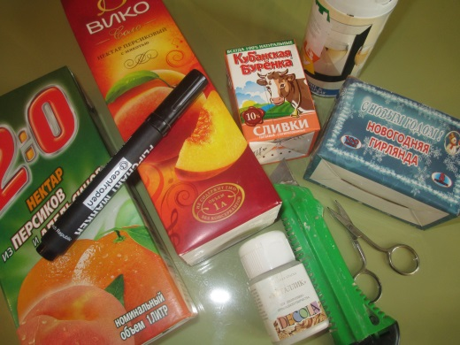

Маркером нарисуйте на пакете фасад дома – окна и двери различных форм и размеров.

Вырежьте окна и двери. Можете сделать это сами макетным ножом, но если захотите привлечь к этому занятию детей – делайте надрез ножом по прямым линиям сами, а округления дети вполне могут вырезать сами маленькими маникюрными ножницами.

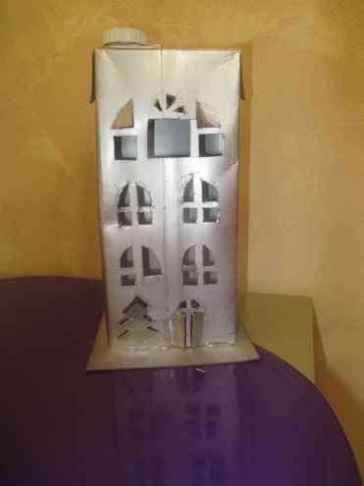

У пакета отрежьте дно, на задней стенке пакета-дома вырежьте небольшое отверстие. Через него позднее будет проходить гирлянда.

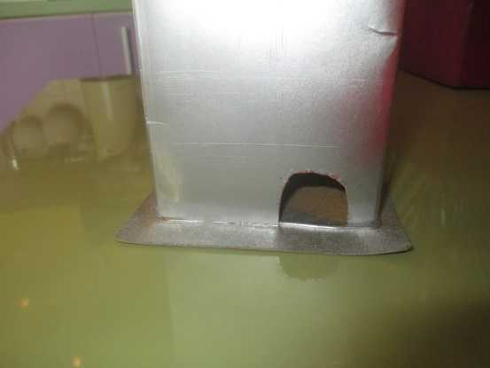

Из картона вырежьте прямоугольник чуть больше сечения пакета и приклейте его вместо дна, так домик будет устойчивее.

Теперь самое приятное – покройте домик краской. Для экономии времени пусть это будет аэрозольная краска, пока дети спят, можно покрасить самой на свежем воздухе, благо, что сохнет она несколько минут.

Если доставить удовольствие детям – красьте акриловой краской или гуашью с добавлением ПВА, чтобы не пачкала руки.

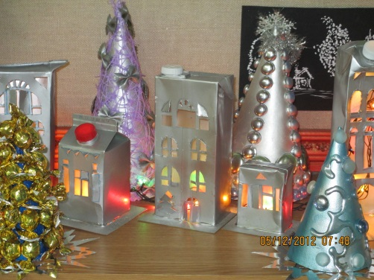

Вставьте гирлянду позади Рождественского городка, порадуйтесь и **ДОБРО ПОЖАЛОВАТЬ В ГОСТИ!** Двери домов на этой улице будут радушно открыты 24 дня. А после Рождества с ними могут играть ребята.

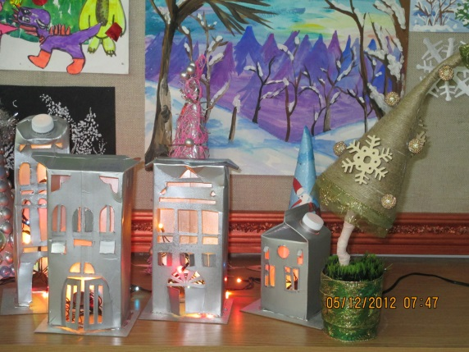

Придумайте, как вы будете использовать Рождественский городок. Но, в любом случае, Рождественский городок - это яркое, очень новогоднее украшение подоконника, который поможет создать неповторимую атмосферу праздника в вашей группе, а может быть, и в вашем доме.

**Спасибо за внимание и успехов в творчестве!**